Science - Activité #1
Jessica veut savoir quel ballon-fusée voyagera le plus haut quand il est attaché à une corde. Sa question est : « Comment la quantité de trombones attachés à un ballon-fusée affectera la hauteur qu’un ballon-fusée voyagera? ».
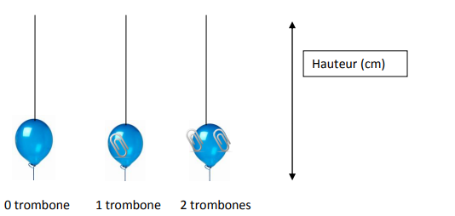

1) Qu’est-ce que Jessica devrait observer pour répondre à cette question?
a) Le temps que le ballon prend pour se rendre au bout de la corde.
b) La hauteur que le ballon a voyagé et le temps qu’il prend pour se rendre au
bout de la corde.
c) La quantité de trombones et la hauteur que le ballon a voyagé.
d) La grandeur d’un ballon et la hauteur que le ballon a voyagé.

2) Qu’est-ce que Jessica devrait contrôler pour assurer un test objectif?
a) Les ballons devraient être de différentes grandeurs.
b) Les cordes devraient être de la même longueur.
c) Elle devrait utiliser des trombones de différentes grandeurs.
d) La vitesse de chaque ballon devrait être égale.

